令和７年度（新規）

丸亀市省エネルギー設備導入費

補助金制度

**○注意事項**

１．予約申請の前に、省エネ診断を受診すること。

２．省エネ診断の結果には、下記(1)(2)の内容が必ず含まれていること。

(1)更新後の設備のメーカー名や型式番号等の詳細

(2)設備の更新による温室効果ガスの排出量の削減量

３．省エネ診断の結果のとおり設備を更新すること。

４．補助金の交付対象となる省エネ設備は次のとおり。

　　設備の種類ごとに申請してください。

(1)高効率空調機器

(2)調光制御機能を有するＬＥＤ照明機器

(3)高効率給湯機器

５．国・県との同様の補助制度の併用＝可能

**１．趣旨**

　ゼロカーボンシティの実現に向け、産業部門等におけるエネルギーの使用量及び温室効果ガスの排出量の削減を図るため、自己が所有する市内の事業所に省エネルギー設備を導入する者に対し、予算の範囲内で導入費用の一部を補助する。

**２．定義**

【省エネルギー設備】

エネルギー使用の合理化の促進、燃料転換等により、温室効果ガスの排出量の削減に寄与する設備をいう。

【調光制御機能】　次のいずれかの機能をいう。

ア　あらかじめ設定したタイムスケジュールに従い、個別回路又はグループ化若しくはパターン化した回路を自動的に点滅又は調光制御するスケジュール制御機能

イ　明るさセンサからの信号により、あらかじめ設定した照度に調光制御する機能

ウ　人感センサ又は微動検知人感センサからの信号により、あらかじめ設定した個別回路を点滅又は調光制御する機能

【省エネ診断】

　診断実施機関が行う電力、燃料、熱等についての総合的な省エネルギー行動を提案するものであり、かつ、導入する省エネ設備の型式等の詳細や設備の更新による温室効果ガスの排出量の削減量が明記されている診断をいう。

【診断実施機関】　省エネ診断を実施する次の者をいう。

ア　一般財団法人省エネルギーセンター

イ　アと同等の省エネ診断を行うことができると市長が認めるもの

**３．補助金の交付対象者**

1. 次のア～カのいずれかに該当する者

　　ア　中小企業者　　中小企業基本法（昭和38年法律第154号）第２条第１項に規定

|  |  |
| --- | --- |
| 業務分類 | 中小企業基本法の定義 |
| 製造業及びその他 | 資本金の額又は出資の総額が3億円以下の会社又は  常時使用する従業員の数が300人以下の会社及び個人 |
| 卸売業 | 資本金の額又は出資の総額が1億円以下の会社又は  常時使用する従業員の数が100人以下の会社及び個人 |
| 小売業 | 資本金の額又は出資の総額が5千万円以下の会社又は  常時使用する従業員の数が50人以下の会社及び個人 |
| サービス業 | 資本金の額又は出資の総額が5千万円以下の会社又は  常時使用する従業員の数が100人以下の会社及び個人 |

　　イ　中小企業団体　中小企業団体の組織に関する法律（昭和32年法律第185号）第３条第１項に規定

　　ウ　医療法人　　　医療法（昭和23年法律第205号）第39条に規定

　　エ　社会福祉法人　社会福祉法（昭和26年法律第45号）第22条に規定

　　オ　学校法人　　　私立学校法（昭和24年法律第270号）第３条に規定

　　カ　その他、市長が適当と認める事業者

1. 個人にあっては、住民基本台帳法（昭和42年法律第81号）に基づき本市の住民基本台帳に登録されている者、法人にあっては、所在地又は主たる事務所が市内にある者
2. 補助事業を円滑に遂行できる安定的かつ健全な財政能力を有する者
3. 受付期間内に予約申請及び交付申請が可能な者
4. 市税を滞納していない者

**４．補助対象設備**

補助金の交付対象となる省エネ設備は次のとおり。

1. 高効率空調機器
2. 調光制御機能を有するＬＥＤ照明機器
3. 高効率給湯機器

※リース等、交付申請時点で所有権が申請者にない場合は、補助金の交付は受けられません。

**６．補助事業**

　次の要件を全て満たすもの。

1. 省エネ診断の報告書(直近3年以内に発行されたものに限る。)における改善提案(以下「改善提案」という。)のうち、補助対象設備である省エネ設備のいずれかを導入するものであること。
2. 改善提案の内容を変更せず、そのまま実施するものであること。
3. 温室効果ガスの排出量の削減が見込まれるものであること。
4. 導入する省エネ設備は、未使用品であること。
5. 導入する省エネ設備は、購入するものであること。
6. 自己が所有し、かつ、使用する市内の事業所に省エネ設備を導入するものであること。
7. 予約番号の通知後に省エネ設備の導入工事に着手するものであること。

**７．省エネ診断実施機関**

予約申請の前に、下記(1)～(3)のいずれかの機関で省エネ診断を受診すること。

**(1)一般財団法人省エネルギーセンター**

ホームページ：https://www.shindan-net.jp/service/shindan

診断名称：「省エネ最適化診断」

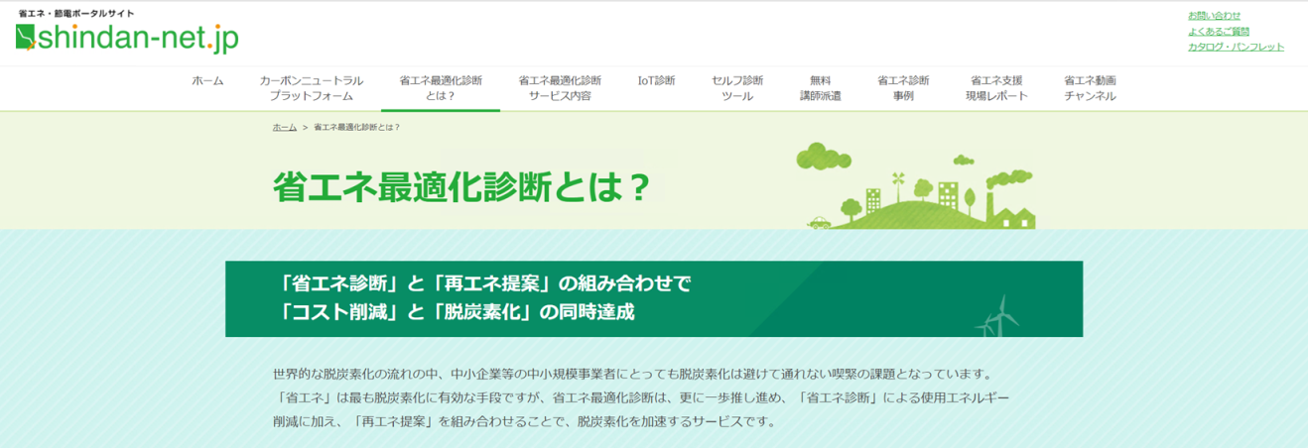



**(2)一般社団法人　環境共創イニシアチブ**

**Sustainable open Innovation Initiative（略称：SII）**

ホームページ：https://shoeneshindan.jp/guide/

診断名称：「ウォークスルー診断」、「IT診断」

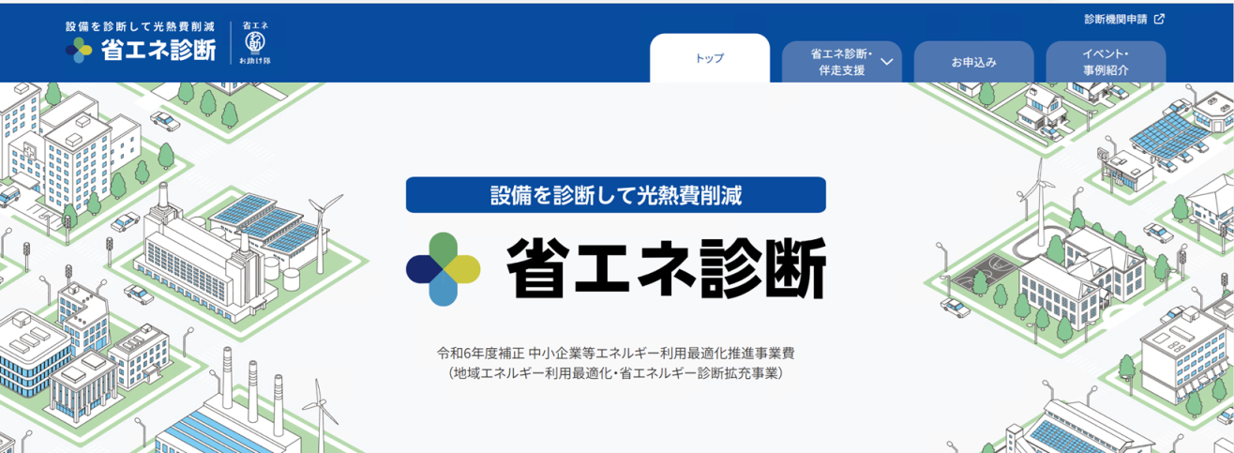

**(3)その他、上記と同等の省エネ診断を行うことができると市長が認めるもの**

**８．補助対象経費**

【省エネ診断費用】

診断実施機関の実施する省エネ診断費用で、省エネ診断の診断費、算定費、専門家の派遣に係る費用等の自己負担額

【省エネ設備の設計費・設備費・工事費】

省エネ設備の更新費用及び設備改良費用で、省エネ診断(直近3年以内に作成されたものに限る。)の結果に基づく省エネ設備の設計費、設備費及び工事費(既存設備の撤去・処分費を含む。)

　※国・県等から同様の補助金を受けている場合又は受ける予定がある場合は、当該補助金等の額を補助対象経費から控除する。

**９．補助金の額**

1. 補助率＝1/2
2. 40万円を上限とする。（1,000円未満の端数は切り捨てる）
3. 補助金の交付は同一申請者につき、同一年度内において、補助対象設備の種別ごとに１回を限度とする。

**10．申請書の受付期間と提出書類**

1. **予約申請**

令和7年4月1日(火)～令和7年12月26日(金)

【設置工事着工前に申請してください】

|  |
| --- |
| 提出書類 |
| (1)丸亀市省エネルギー設備導入費補助金予約申請書 |
| (2)省エネ設備の導入場所付近の見取図 |
| (3)工事着手前の現況を確認できる写真 |
| (4)省エネ診断の報告書の写し（※1、2の内容を含むもの）  ※1更新後の省エネ設備のメーカー名や型式番号等の詳細  ※2設備の更新による温室効果ガスの排出量の削減量 |

受付後、「丸亀市省エネルギー設備導入費補助金交付予約番号通知書」をお送りします。交付申請時に予約番号が必要となりますので、保管をお願いします。

予約申請後に、申請書に記載した内容から変更される場合は「丸亀市省エネルギー設備導入計画変更承認申請書」を提出してください。

**②　交付申請**　　提出期限　**令和8年3月31日(火)**【必着】

|  |
| --- |
| 提出書類 |
| (1)丸亀市省エネルギー設備導入費補助金交付申請審査票 |
| (2)交付申請書 |
| (3)補助対象経費の支払いに係る領収書及び領収内訳書の写し |
| (4)補助対象経費に係る契約書の写し |
| (5)省エネ設備の保証書の写し |
| (6)省エネ設備の導入状況を示す写真 |
| (7)債権者登録申出書 |

**７．補助金の請求**

交付決定及び交付額確定通知書が届いたら、速やかに「丸亀市省エネルギー設備導入費補助金交付請求書」をご提出ください。

**８．補助金交付手続きの流れ**

|  |  |
| --- | --- |
| 丸亀市 | 申請者(設置者) |
| 受理・審査  **↓**  予約番号の通知  予約番号決定  (※この番号は交付申請の際に必要です。)  交付申請  受理・審査  **↓**  交付決定及び額の確定  補助金の請求  受理  **↓**  補助金交付準備 | **省エネ診断の受診**  **（予約申請日の直近3年以内）**  **↓**  予約申請  予約申請書(様式第1号)  受理  **↓**  設置工事着工  （省エネ診断報告書のとおり実施）  **↓**  **↓**  交付申請(様式第5号)  交付決定及び額の確定通知  受理  **↓**  請求書(様式第7号)  補助金の振込  補助金の受領 |

《問い合わせ・申し込み先》

丸亀市 産業生活部 生活環境課 ゼロカーボン推進室

〒763-8501　丸亀市大手町二丁目4番21号

電話　（0877）24-8809　　FAX　（0877）35-8893